РЕСПУБЛИКА АДЫГЕЯ  Совет народных депутатов  Муниципального образования  «Шовгеновский район» | 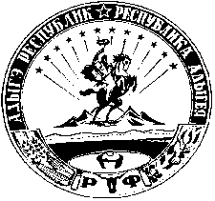 | АДЫГЭ РЕСПУБЛИК  Муниципальнэ образованиеу  «Шэуджэн район»  янароднэ депутатхэм  я Совет

РЕШЕНИЕ
от « 21» августа 2020 г. № 244
а. Хакуринохабль

О выведении из штатного расписания должности
уборщика служебных помещений на 0,5 ставки муниципального
бюджетного общеобразовательного учреждения «Средняя общеобразовательная школа №8» х.Чернышев

Рассмотрев представленное Управлением образования администрации МО «Шовгеновский район» ходатайство о выведении должности уборщика служебных помещений на 0,5 ставки муниципального бюджетного общеобразовательного учреждения «Средняя общеобразовательная школа №8» х. Чернышев, Совет народных депутатов МО «Шовгеновский район»

РЕШИЛ:
1.Вывести должность уборщика служебных помещений на 0,5 ставки муниципального бюджетного общеобразовательного учреждения «Средняя общеобразовательная школа №8» х. Чернышев с 31 августа 2020 года.
2.Опубликовать настоящее Решение в районной газете «Заря».
3.Настоящее решение вступает в силу с момента официального опубликования.

Председатель Совета народных депутатов
МО «Шовгеновский район» А.Д. Меретуков

